Приложение № 5

Конспект режиссерской игры
по мотивам русской народной сказки
"Теремок"

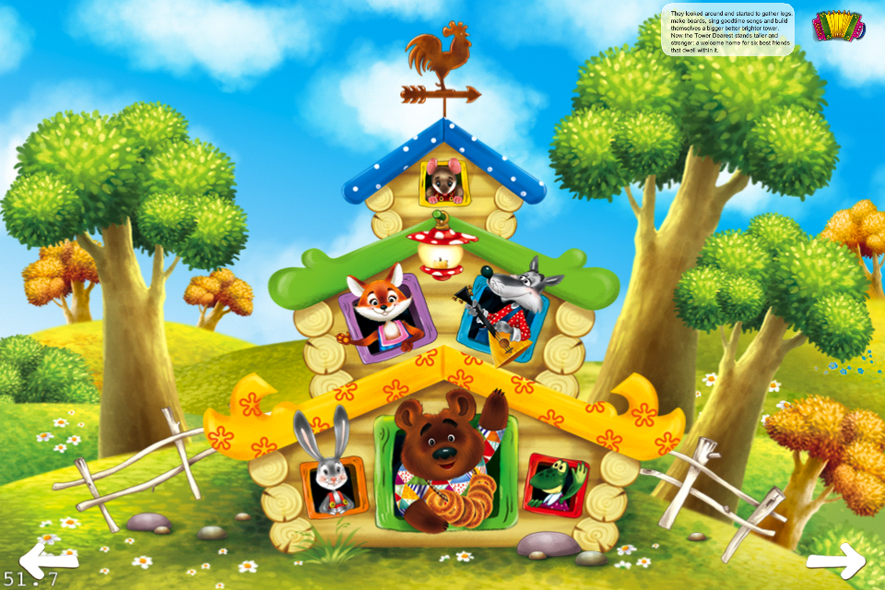

Составила и провела:
Воспитатель
Гаврилова Ольга Анатольевна

Режиссерская игра по русской народной сказке "Теремок"
Ознакомление с художественной литературой и развитие речи.
Цель: разыгрывание с детьми знакомой сказки «Теремок».
Задачи:
- Обучающие:
  - учить детей разыгрывать сказку в ее целостной эстетической форме, не искажая композицию;
  - учить воспроизводить действия персонажей сказки;
  - совершенствовать звуковую культуру речи, повторяя звукосочетания;
  - учить детей создавать на основе игровой мотивации из набора строительных элементов целостные постройки.
- Развивающие:
  - развивать связную речь, сенсорные способности (цвет, форму);
  - развивать у детей познавательные способности в процессе игры;
  - развивать воображение, память, произвольное движение рук.
- Воспитательные:
  - учить детей любить сказки и сопереживать их героям;
  - учить детей, не боясь, входить в контакт со взрослыми.
Предварительная работа:
- Знакомство с дидактическими играми: «Кто как кричит», «Кто в домике живет».
- Чтение простых кумулятивных сказок: «Колобок», «Три медведя», «Теремок», «Лиса, заяц и петух».
- Заучивание потешек, русских народных песенок.
- Загадывание загадок о животных.
Дидактический материал: глиняные игрушки сказочных персонажей, декорации леса, глиняный теремок.
Ход игры:
I. Вводная часть
Из-за ширмы появляется игрушка – мышка.
Воспитатель: Ребята, кого вы видите?
Дети: Мышку.
Воспитатель: А как мышка пищит?
Дети: Пи-пи-пи.
Воспитатель: А вот и зайчик. Какого он цвета?
Дети: Белого.
Воспитатель: Прискакала лягушка и заквакала. Как она заквакала?
Дети: Ква-ква-ква.
Воспитатель: Молодцы. Но вот появилась хитрая рыжая лиса. Какая лиса появилась?
Дети: Хитрая и рыжая.
Далее из-за ширмы раздаются звуки «у-у-у».
Воспитатель: А кто же еще там так громко воет?
Предлагаемые ответы детей: Наверное, волк.
Воспитатель: А давайте вместе посмотрим, кто сегодня еще пришел к нам в гости.
Дети смотрят за ширму и находят волка и медведя.
Воспитатель: Так как выл волк?
Дети: У-у-у.
Воспитатель: А медведь как рычит?
Дети: Р-р-р.
Воспитатель: Как вы думаете, из какой сказки пришли к нам эти персонажи?
Дети: Теремок.
Воспитатель: Давайте с ними поиграем. Я взяла мышку, значит, я буду «мышкой». А ты кем будешь?
Дети определяют себе роль согласно взятой игрушки.
II. Режиссерская игра
Воспитатель: И вот все звери пошли в поле. Увидели домик.
Дети: Теремок.
И начинает развивать сюжет, одновременно, выполняя роль мышки (воспитатель может выполнять роль автора).
Воспитатель: Стоит в поле теремок. Бежит мимо мышка-норушка (показывает). Увидела теремок, остановилась и спрашивает: Терем-теремок, кто в тереме живет? Никто не отзывается. Вошла мышка в терем и стала в нем жить.
Далее все роли выполняют дети, а воспитатель выступает в роли автора и руководителя игры.
Воспитатель: Прискакала к терему лягушка-квакушка и спрашивает.
В это время ребенок показывает, как скакала лягушка по полю.
Ребенок – «лягушка»: Терем-теремок, кто в тереме живет?
Воспитатель: Я – мышка-норушка. А ты кто?
Ребенок – «лягушка»: Я лягушка-квакушка.
Воспитатель: Иди ко мне жить. Лягушка прыгнула в теремок, и стали они жить вдвоем. Бежит мимо зайчик-побегайчик.
Ребенок показывает, как бежит по полю зайчик.
Ребенок – «зайчик»:Терем-теремок, кто в тереме живет?
Воспитатель: Я – мышка-норушка.
Ребенок – «лягушка»: Я лягушка-квакушка.
Вместе: А ты кто?
Ребенок – «зайчик»: А я зайчик-побегайчик.
Вместе: Иди к нам жить.
Воспитатель: Заяц скок в теремок. И стали они жить втроем. Идет лисичка-сестричка. Постучала в окошко и спрашивает.
Ребенок – «лисичка»: Терем-теремок, кто в тереме живет?
Воспитатель: Я – мышка-норушка.
Ребенок – «лягушка»: Я лягушка-квакушка.
Ребенок – «зайчик»: Я зайчик-побегайчик.
Вместе: А ты кто?
Ребенок – «лисичка»: А я лисичка-сестричка.
Вместе: Иди к нам жить.
Воспитатель: Лисичка забралась в теремок, и стали звери вчетвером жить.
Далее сказка продолжается, аналогично разыгрывается сюжет с появлением волка.
Воспитатель: Вот они все в тереме живут, песни поют. Но вдруг идет мимо медведь косолапый, увидел теремок, услыхал песни, остановился и заревел.
Ребенок – «медведь»: Терем-теремок, кто в тереме живет?
Воспитатель: Я – мышка-норушка.
Ребенок – «лягушка»: Я лягушка-квакушка.
Ребенок – «зайчик»: Я зайчик-побегайчик.
Ребенок – «лисичка»: Я лисичка-сестричка.
Ребенок – «волк: Я волк – зубами щелк.
Вместе: А ты кто?
Ребенок – «медведь»: А я медведь косолапый.
Вместе: Иди к нам жить.
Воспитатель: Медведь и полез в теремок. Лез, лез в теремок, никак не может влезть и говорит.
Ребенок – «медведь»: Я лучше на крыше у вас жить буду.
Звери: А ты нас не раздавишь?
Ребенок – «медведь»: Нет, не раздавлю.
Вместе: Ну, так влезай.
Воспитатель: Влез медведь на крышу. И только уселся – трах – и раздавил теремок. Затрещал теремок и упал на бок. А звери выбежали все целы и невредимы.
III. Заключительная часть
Воспитатель: Что же делать? Где мы будем жить?
Дети: Мы построим новый теремок.
Воспитатель: А из чего можно построить его?
Дети предполагают: Из досок, бревен и т.д.
Воспитатель: Давайте построим из кирпичиков. Неси, лягушка, кирпичик.
Все звери несут кирпичики.
Воспитатель: И построили новый теремок. Стали жить-поживать, песни распевать.

